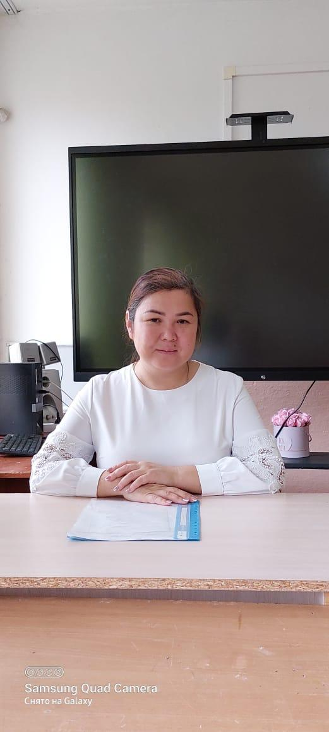

* **Айдосова Шынар Тасбековна**
* **Шымкент қаласы, Әл-Фараби ауданы**
* **Ө.А.Жолдасбеков атындағы №9 ІТ лицей**
* **Қазақ тілі мен әдебиеті мұғалімі**
* **780116402936**
* **87017259997**

**Оқушылардың кітап оқуға қызығушылығын арттыру**

Кітап оқу – білім мен мәдениеттің негізі, жеке тұлғаның дамуына ықпал ететін маңызды іс-әрекет. Алайда, қазіргі таңда жастар арасында кітап оқуға деген қызығушылықтың төмендеуі байқалады. Оқушылардың кітап оқуға деген ынтасын арттыру – білім беру жүйесінің маңызды міндеттерінің бірі. Бұл мақалада оқушылардың кітап оқуға қызығушылығын арттырудың тиімді жолдары мен стратегиялары қарастырылады.

1. Кітап таңдауда еркіндік беру. Оқушылардың кітап оқуға қызығушылығын арттыру үшін оларға кітап таңдауда еркіндік беру өте маңызды. Оқушылар өздерінің қызығушылықтарына сәйкес кітаптарды таңдайтын болса, олар оқуға ынталы болады. Мұғалімдер мен ата-аналар оқушылардың таңдауларын құрметтеп, оларға жан-жақты көмек көрсетуі қажет. Мысалы, оқушылардың қызығушылықтарына сәйкес әдеби жанрларды анықтап, сол жанрлар бойынша ұсыныстар беру.

2. Кітап клубтарын ұйымдастыру. Кітап клубтары – оқушылар арасында кітап оқуға деген қызығушылықты арттырудың тиімді құралы. Мектепте кітап клубтарын құрып, оқушылардың өздері оқыған кітаптарын талқылап, пікір алмасуына мүмкіндік беру. Бұл процесс оқушылардың сыни ойлау қабілетін дамытып, бір-бірімен пікір алмасу арқылы кітапқа деген қызығушылығын арттыра алады. Клуб мүшелері өзара ұсыныстар жасап, кітаптарды талқылаған кезде, оқуға деген ынта артады.

3. Әдебиетпен байланысты шығармашылық жұмыстар.Оқушылардың әдеби шығармаларды негізге ала отырып, шығармашылық жұмыстар жасауына (эссе, өлең, әңгіме жазу) мүмкіндік беру олардың шығармашылық қабілеттерін дамытуға көмектеседі. Мысалы, оқылған кітаптың негізінде шығармашылық жоба жасау, кейіпкерлердің өмірін жалғастырып жазу немесе кітаптың сюжетін өзгерту. Бұл әдіс оқушылардың кітаптарға деген қызығушылығын арттырып, шығармашылық ойлау қабілетін дамытады.

4. Кітап оқуға арналған жарыстар. Оқушылар арасында кітап оқуға арналған жарыстар ұйымдастыру, мұнда оқушылар белгілі бір уақыт аралығында қанша кітап оқығанын есепке алады. Жеңімпаздарды марапаттау, оларға сыйлықтар беру арқылы оқушылардың кітап оқуға деген ынтасын арттыруға болады. Жарыстарды қызықты етіп өткізу, оларды қызықтыру үшін креативті тәсілдерді қолдану да маңызды.

5. Авторлармен кездесу ұйымдастыру. Жергілікті авторлармен, жазушылармен кездесулер өткізу – оқушылардың кітапқа деген қызығушылығын арттырудың тиімді жолы. Авторлардың шығармалары мен оларды жазу процесі туралы әңгімелеп беру, оқушыларға олардың шығармашылығы туралы сұрақтар қоюға мүмкіндік беру. Мұндай кездесулер оқушылардың әдебиетке деген қызығушылығын арттырып, шығармашылық шабыт беретін болады.

6. Интерактивті оқыту әдістері. Кітаптарды оқу барысында интерактивті әдістерді қолдану, мысалы, рөлдік ойындар, көрнекілік, мультимедиялық материалдар қолдану, оқушылардың кітапқа деген қызығушылығын арттыруға көмектеседі. Оқушыларды кітаптың кейіпкерлері ретінде ойнауға шақыру, сюжеттер бойынша дебаттар өткізу – оқу процесін қызықты етіп, оқушылардың белсенділігін арттырады.

7. Кітапхананың рөлін күшейту. Мектеп кітапханасының рөлін күшейтіп, оны оқушылар үшін тартымды ету. Кітапханадағы кітаптарды, ресурстарды насихаттау, кітап көрмелерін ұйымдастыру. Кітапхана қызметкерлері оқушылармен тығыз байланыста болып, оларға қажетті әдебиеттерді тауып беруге, жаңадан келген кітаптарды таныстыруға тырысуы қажет.

8. Пәндермен байланыстыру. Кітаптарды оқуды басқа пәндермен байланыстыру. Мысалы, тарих, әдебиет, биология секілді пәндермен интеграцияланған әдебиетті қолдану арқылы оқушылардың қызығушылығын арттыру. Оқушыларға әдебиет арқылы тарихи оқиғаларды, мәдени құндылықтарды, ғылыми жаңалықтарды түсіндіру олардың қызығушылығын арттырады.

9. Кітап оқуды сәнге айналдыру. Оқушылар арасында кітап оқуды сәнге айналдыру, әлеуметтік желілерде кітап оқудың артықшылықтарын, ұсыныстарын жариялау. Оқушылардың пікірлері мен рецензияларын бөлісу арқылы қызығушылықты арттыру. Мысалы, Instagram, TikTok секілді платформаларда кітап оқу челлендждерін ұйымдастыру.

10. Отбасылық оқуды қолдау. Отбасылармен жұмыс істеп, ата-аналарды балаларымен бірге кітап оқуға ынталандыру. Отбасылық кітап оқу кештері, пікірталастар ұйымдастыру. Ата-аналар балаларымен бірге кітап оқып, олардың пікірлерін тыңдап, кітаптың тақырыбын талқылау арқылы қызығушылықты арттыра алады.

Қорытындылай келе,

Оқушылардың кітап оқуға деген қызығушылығын арттыру – білім беру жүйесінде маңызды мәселе. Жоғарыда аталған әдістер мен стратегияларды қолдану арқылы оқушылардың кітапқа деген ынтасын арттыруға болады. Оқушылардың кітап оқуға деген қызығушылығын дамыту – бұл олардың білім мен мәдениетті меңгеруіне, тілдік дағдыларын жетілдіруіне, шығармашылық қабілеттерін дамытуына мүмкіндік береді. Тек оқушылардың қызығушылығын ескере отырып, шығармашылық тұрғыдан жұмыс жасау арқылы біз болашақ ұрпақты сапалы біліммен қамтамасыз ете аламыз.